C语言根据变量的生存周期来划分，可以分为**静态存储方式**和**动态存储方式**。

静态存储方式：是指在程序运行期间分配固定的存储空间的方式。**静态存储区中存放了在整个程序执行过程中都存在的变量**，如全局变量。

动态存储方式：是指在程序运行期间根据需要进行动态的分配存储空间的方式。**动态存储区中存放的变量是根据程序运行的需要而建立和释放的**，通常包括：函数形式参数；自动变量；函数调用时的现场保护和返回地址等。

C语言中存储类别又分为四类：自动（auto）、静态（static）、寄存器的（register）和外部的（extern）。

1、用关键字auto定义的变量为自动变量，auto可以省略，auto不写则隐含定为“自动存储类别”，属于动态存储方式。如：

[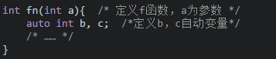](http://img.mukewang.com/54995b8c0001df9003570077.jpg)

2、用static修饰的为静态变量，如果定义在函数内部的，称之为静态局部变量；如果定义在函数外部，称之为静态外部变量。如下为静态局部变量：

[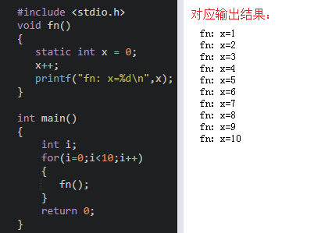](http://img.mukewang.com/54995d1e0001a1bc04020299.jpg)

注意：静态局部变量**属于静态存储类别**，在静态存储区内分配存储单元，在程序整个运行期间都不释放；静态局部变量在编译时赋初值，即**只赋初值一次**；如果在定义局部变量时不赋初值的话，则对静态局部变量来说，编译时**自动赋初值0（对数值型变量）或空字符（对字符变量）**。

3、为了提高效率，C语言允许将局部变量得值放在CPU中的寄存器中，这种变量叫“寄存器变量”，用关键字register作声明。例如：

[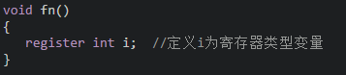](http://img.mukewang.com/54995ed300014b2a03570078.jpg)

注意：**只有局部自动变量和形式参数可以作为寄存器变量**；一个计算机系统中的寄存器数目有限，**不能定义任意多个寄存器变量**；局部静态变量不能定义为寄存器变量。

4、用extern声明的的变量是外部变量，外部变量的意义是某函数可以调用在该函数之后定义的变量。如：

[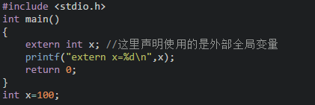](http://img.mukewang.com/5499605c0001a4a204210141.jpg)